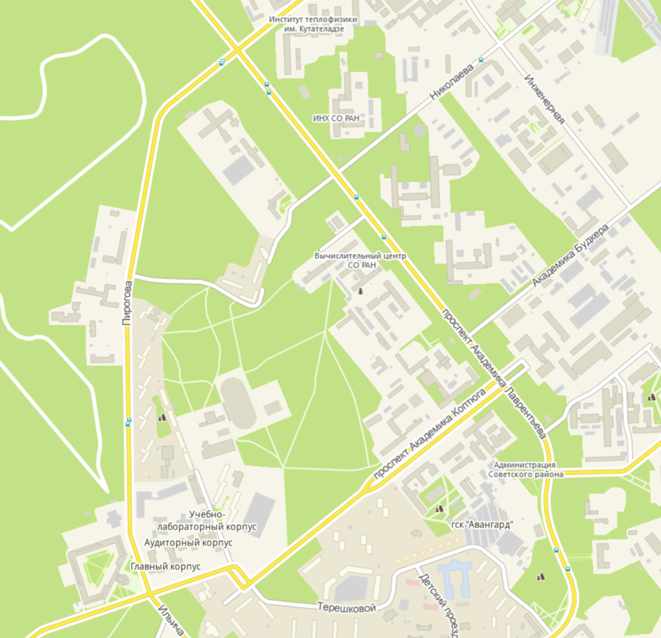
СТАРТ/ФИНИШ
Контактное лицо:
1) начальник отдела по делам молодежи, культуре и спорту администрации Советского района Халатов Михаил Юрьевич, 89137711244
2) директор соревнований Розанов Павел Геннадьевич, 89130061526

Выдержка из проекта постановления мэрии:
Ввести временное прекращение движения транспортных
средств 21.04.2024 с 8.00 до 14.30 час. с обеспечением объезда по автомобильным дорогам общего пользования на следующих участках улично-дорожной сети:
по Университетскому проспекту на участке от пересечения с ул. Ильича до пересечения с проспектом Академика Коптюга;
по проспекту Академика Коптюга;
по проспекту Академика Лаврентьева на участке от пересечения
с проспектом Академика Коптюга до пересечения с ул. Пирогова;
по ул. Николаева на участке от пересечения с проспектом Академика Лаврентьева до здания ул. Николаева, 12/2;
по ул. Инженерной на участке от пересечения с ул. Николаева до пересечения с ул. Академика Будкера;
по ул. Академика Будкера до пересечения с проспектом Академика Лаврентьева.

